Проект по нравственно – патриотическому воспитанию во второй младшей группе.
Тема: «С чего начинается Родина?»

Участники проекта: дети, родители воспитанников, воспитатели группы.

Актуальность темы: воспитывать патриотизм необходимо с раннего детства, не забывая о том, что патриотизм у каждого формируется индивидуально. Одним из ведущих факторов формирования патриотического сознания детей является воспитание любви к самому близкому окружению ребёнка – семье, дому, детскому саду и своему городу.

Цель проекта: формирование у детей нравственно – патриотических чувств; формирование духовно – нравственного отношения к родному дому, семье, детскому саду, своему городу.

Задачи проекта:

1.Воспитывать любовь к родному дому, семье, детскому саду, своему городу как основу нравственно-патриотического воспитания.

2.Побуждать детей к выполнению общественно значимых заданий, к добрым делам для дома, семьи, детского сада и города.

3.Упражнять детей в проявлении сострадания, заботливости, внимательности к родным и близким, друзьям и сверстникам, к тем, кто о них заботится.

4.Соблюдать права ребёнка на игру, на досуг, на свою территорию, а также уважение права на собственность.

5. Способствовать активному сотворчеству детей и их родителей, делая упор на совместную деятельность дома, в детском саду.

Тема №1 «Моя семья»

Цель: формирование у детей понятия «семья» и повышение роли семейных ценностей в становлении личности ребенка.

Задачи на данном этапе:
1.Формировать у детей представление о семье.
2. Воспитывать у детей любовь и уважение к членам семьи, учить проявлять заботу о родных людях.
3. Способствовать активному вовлечению родителей в совместную деятельность с ребенком в условиях семьи и детского сада.
4. Развивать творческие способности детей и родителей в процессе совместной художественной деятельности.

Работа с детьми:
1.Рассказы детей о членах своей семьи.
2.Выставка семейных фотоальбомов.
3.С/р игра «Семья», «Дочки-матери».
3.Заучивание потешки «Расти коса до пояса»
4.Беседа «Что значит любить родителей?»
5.Беседа «Каждый при деле» - домашние обязанности членов семьи.
6. Разыгрывание ситуаций: «Как поднять настроение маме?», «Праздник в семье»
7.Театрализованная деятельность: показ сказки «Репка».

Работа с родителями:
1.Консультация: «Научимся общаться», «Ошибки семейного воспитания».
2.Совместный поход родителей с детьми в парк развлечений/зоопарк.
3.Индивидуальные консультации, обсуждение концепции создания герба семьи.

Итоговый продукт проекта по данной теме №2 - выставка совместных родительских/детских работ по теме «Герб нашей семьи».

Тема №2 «Мой любимый детский сад»

Цель: формировать у детей интерес к жизни и деятельности сверстников и взрослых в детском саду и за его пределами.

Задачи на данном этапе:
Ввести детей в проблемную ситуацию, узнать: как живут дети и взрослые в
детском саду? Чем они занимаются? Как относятся друг к другу?
Создать в группе условия, благоприятные для формирования между детьми доброжелательности;
Формировать доверчивое отношение к знакомым взрослым
(сотрудникам детского сада), которые ждут их, заботятся о них;

Формировать патриотическое воспитание, через эмоциональную отзывчивость.

Работа с детьми:
1.Экскурсия по детскому саду
2.Знакомство с трудом сотрудников (медсестра, повар, дворник)
3.Беседы «Детский сад – наш дом родной», «Моя группа», «Мои друзья».
4.Заучивание потешек.
5. Чтение рассказа Е. Пермяка «Как Маша стала большой»
6.С/р игра «Детский сад».
7.Разыгрывание ситуаций: «Ссора», «Как помириться?»

Работа с родителями:
Памятка для родителей: "Известные люди о воспитании любви к Родине».
Организация выставки рисунков «Моя любимая игрушка в детском саду»

Тема №3 «Мое село»

Цель: формировать элементарные представления о своем селе, Родине.

Задачи на данном этапе:
1.Пополнить знания детей о городе, в котором мы живем.
2.Формировать умение передавать свои впечатления в рисунках.
3.Побудить в детях чувство любви к своему городу.

Работа с детьми:
1. Беседа «Село, в котором я живу».
2. Рассматривание фотографий «Наше село»
3. Чтение русской народной сказки «Заюшкина избушка».
4. Разучивание пальчиковой гимнастики «На поляне дом стоит», «Это дом»
5. Рисование или аппликация «Герб моего села»
6. Конструирование «Дом, в котором мы живем»
7. Беседа «В каких местах нашего ты бывал с родителями?» (парк, фонтан,
зона отдыха, дом культуры «Юбилейный»)
8. Сюжетно-ролевые игры «Автобус», «Магазин», «Больница»

Работа с родителями:
1.Размещение в родительском уголке наглядного материала на тему: «Памятка для родителей. Уроки поведения детей на улице»
2.Индивидуальные беседы с родителями: нарисовать или подобрать фотографии, стихотворения о родном селе для группового коллажа.

Итоговый продукт проекта по данной теме №3 - изготовление
фотоколлажа «Мое село-самое лучшее на Земле»

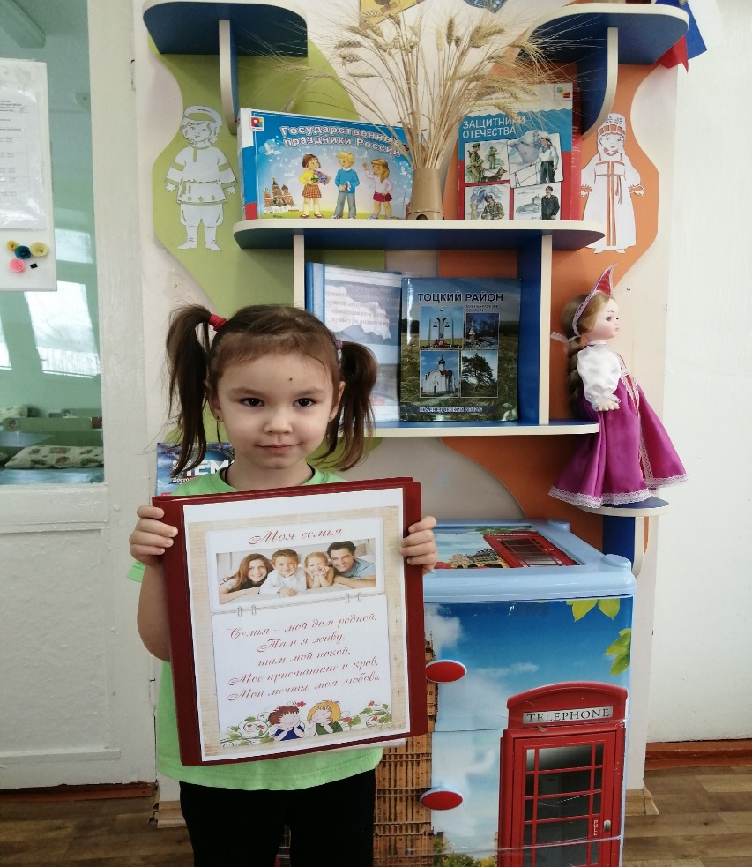
Альбом группы «Моя семья»

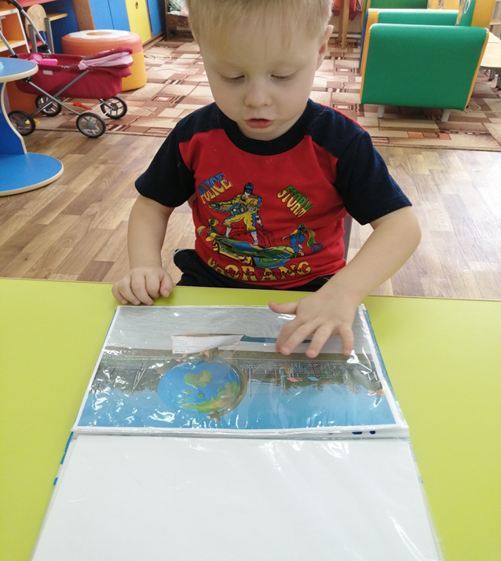
Альбом «Мое село»

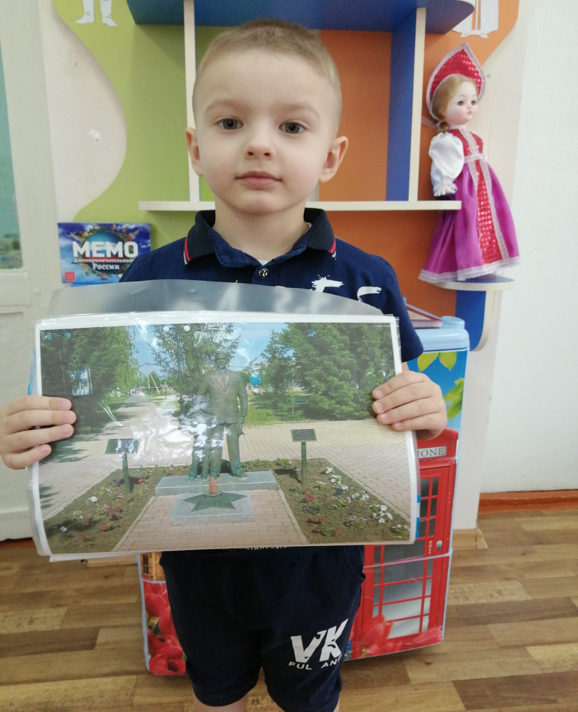
Альбом «Мое село»

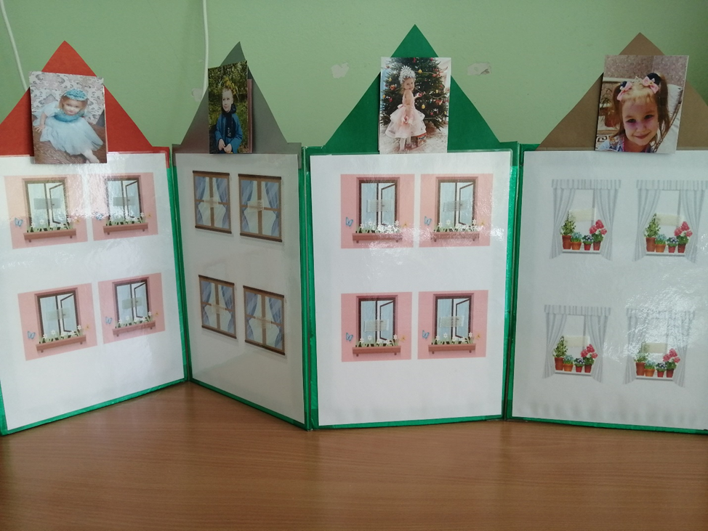
Домики наших семей.
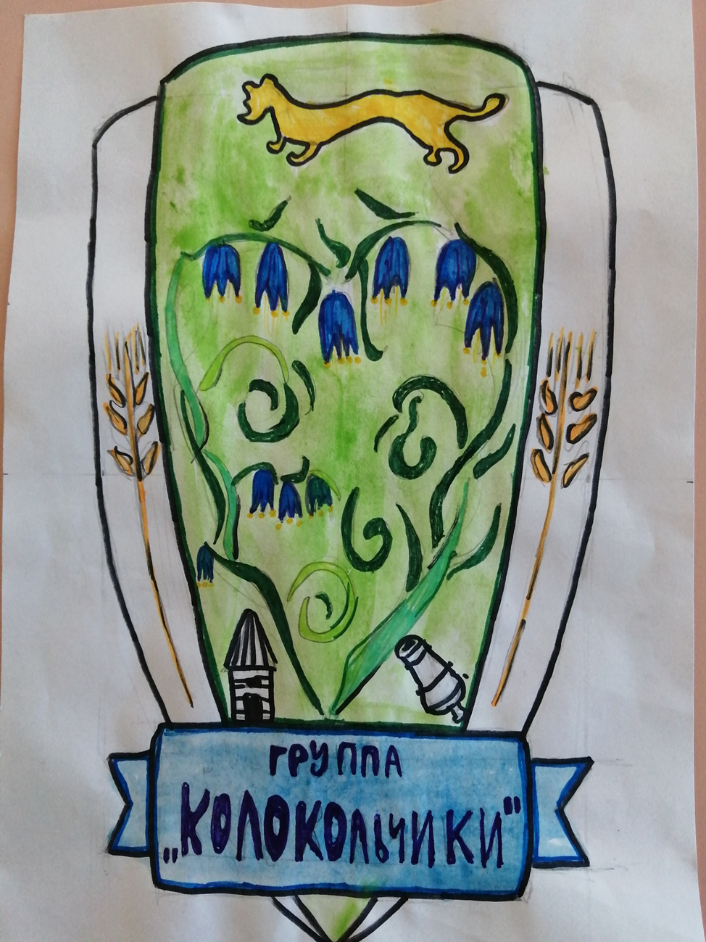

Герб группы «Колокольчики»

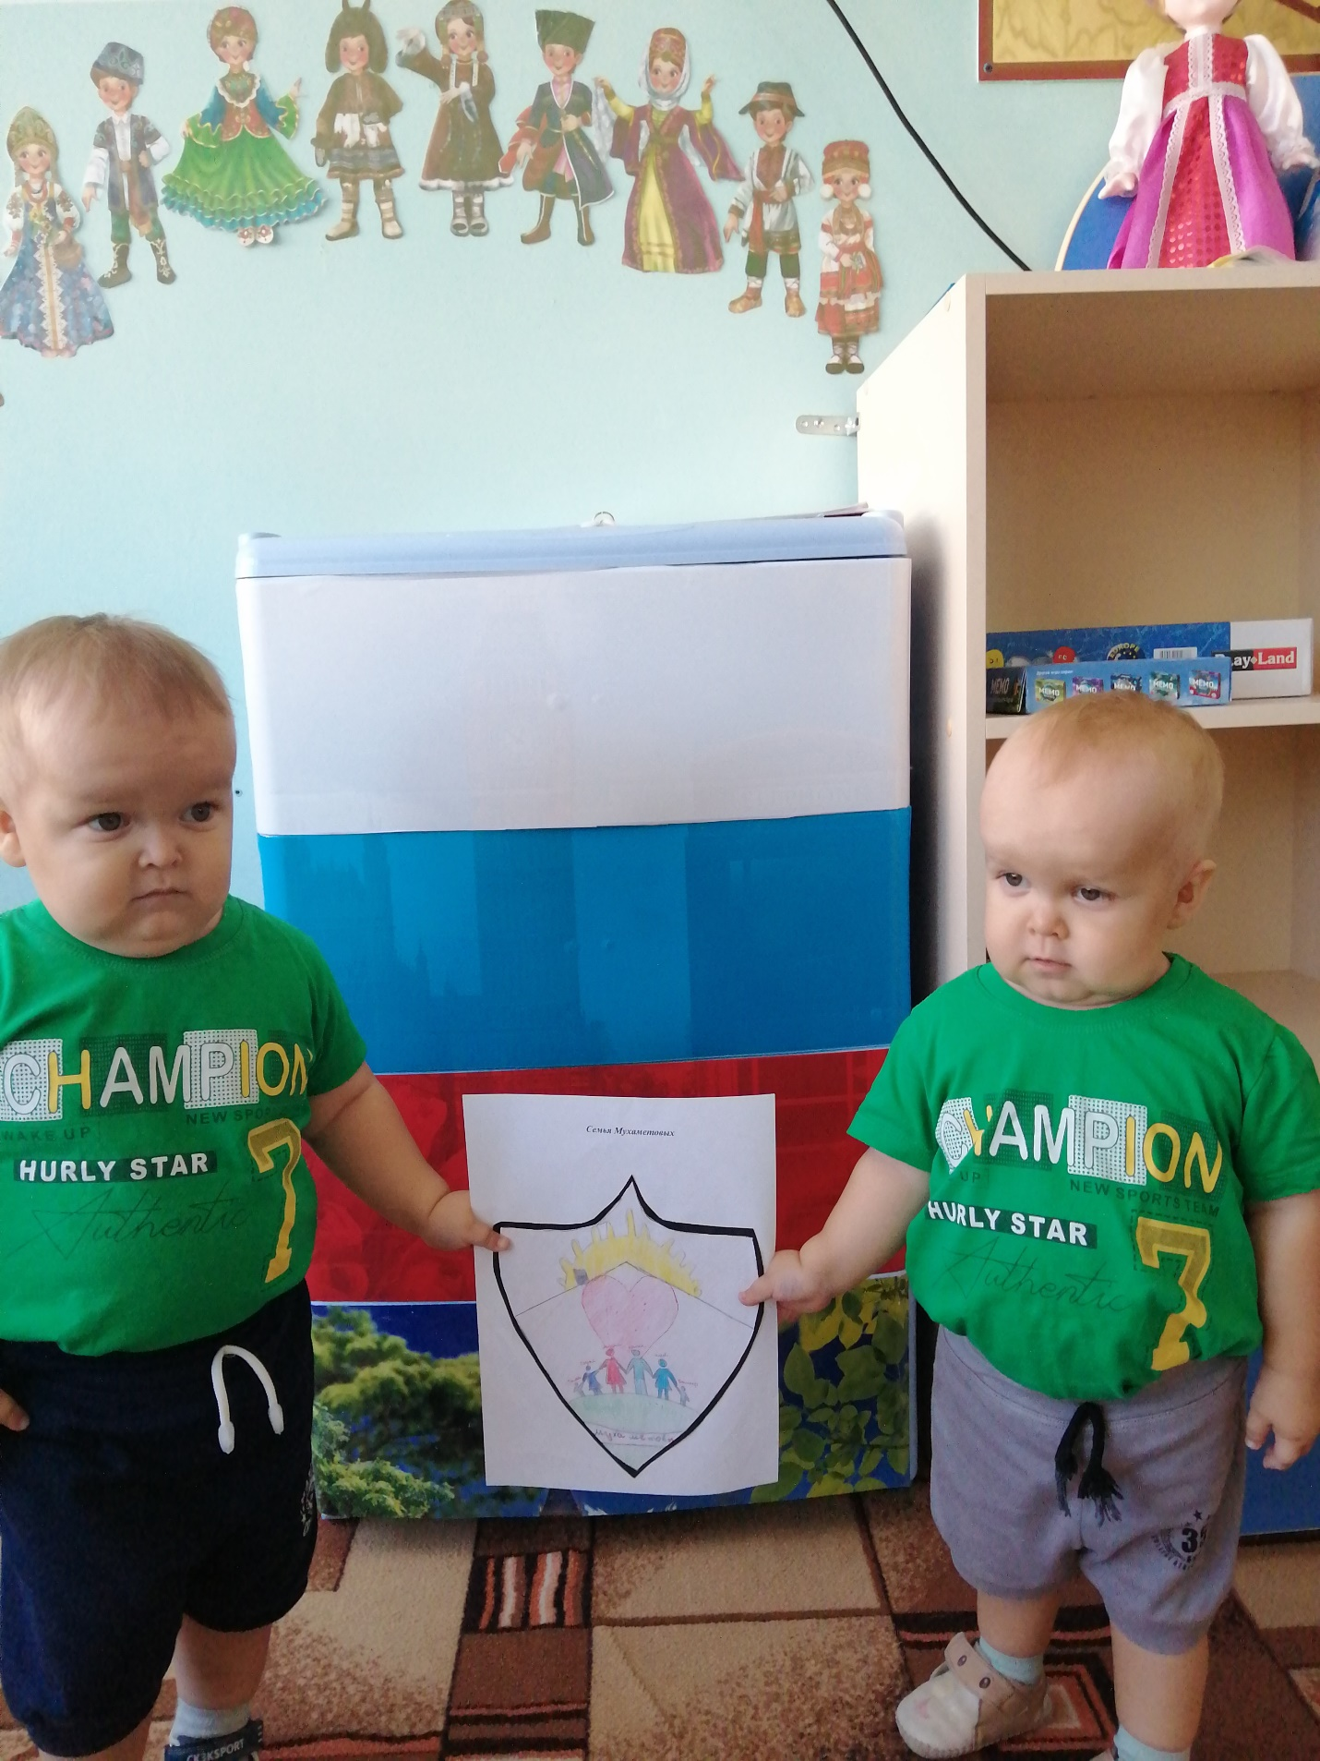

Герб семьи Мухаметовых.

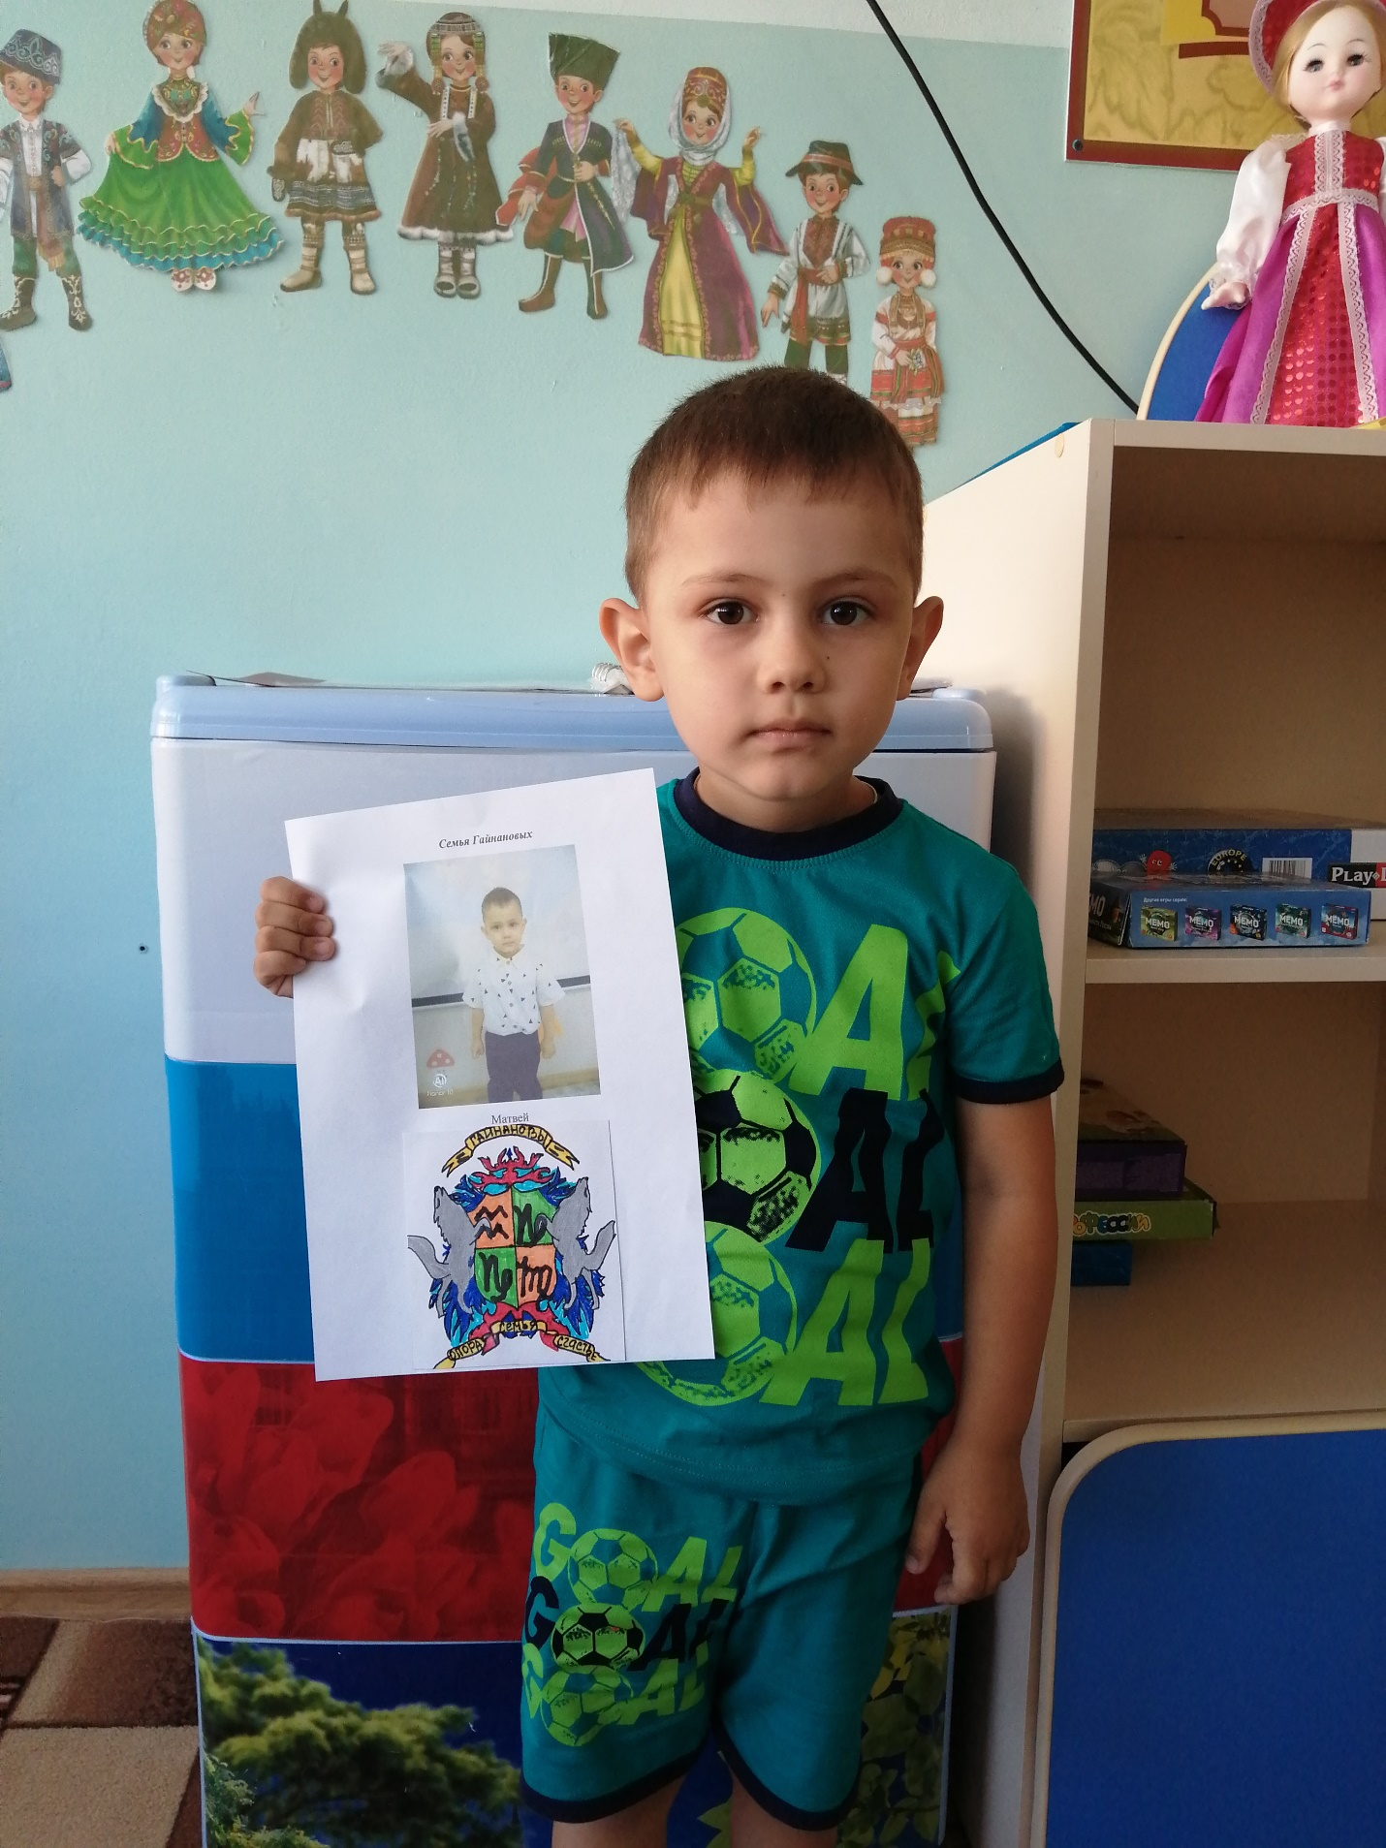

Герб семьи Гайнановых.

